UElandy产品反馈有礼活动申请表
反馈日期：2024年 月 日
基本信息
姓名* |  |  | 联系方式*
课题组/公司  （X大学X学院X课题组/公司名称）* |  |  | 研究方向
反馈产品信息
产品货号* | 例：T6013L |  | 产品名称 | 例：YF® 488 TUNEL 细胞凋亡试剂盒
产品规格 | 例：50 T |  | 购买渠道* | 例：重庆百构生物科技
您的实验信息
实验目的* | 例：检测STS药物对细胞凋亡的诱导 |  | 实验样本* | 例：Hela细胞（贴壁细胞）
实验概要 | 例：实验分为阳性对照组和加药（如加0.8 μM STS处理）实验组，分别用UE、其他品牌的凋亡试剂以及DAPI进行细胞核染色
展示最终实验结果图（实验数据/图）
实验结果*  （必须附效果图片、实验数据） | 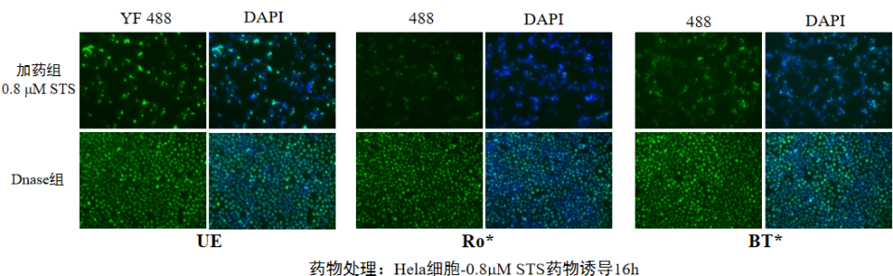
您的宝贵建议/产品需求
您想要的礼品*
您的收货地址*
额外惊喜（提供对比品牌信息可获得额外礼品）
品牌  （可多个） |  | 产品货号  （可多个）
产品规格  （可多个） |  | 购买渠道
展示最终实验结果图（实验数据/图）
实验结果
（必须附效果图片、实验数据）
注意：1.以上红色字体仅为举例，请如实填写客户反馈情况；请将反馈表和实验结果原图一起发送至邮箱：service@uelandy.com。
2.其他品牌信息为选填，可获得额外惊喜礼品，若最终实验结果原图包含其他品牌，则其他品牌信息为必填，且信息需要相对应。
3. *为反馈人员必填项；所有实验图片需为原图
UElandy Inc.
Tel:0512-88965152
Web:www. uelandy.com

